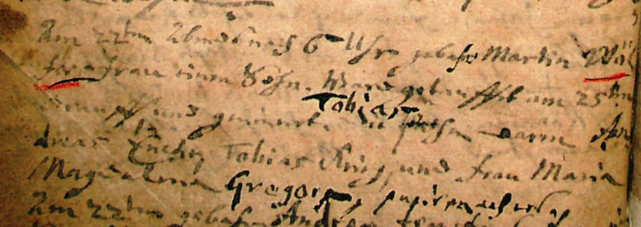

Kirchenbuch Wippra 1704 (Pfarrer war seit 1698 Martin Rost)
Abschrift:
„Am 22^{ten} (September, KJK) Abends nach 6 Uhr gebahr Martin Wöl
fers Frau einen Sohn. Ward getauffet am 25^{ten}
darauf und genannt Tobias. Die Pathen waren An
dreas Encke, Tobias Krieg und Frau Maria
Magdalena …“.

